Séminaire de Formation Continue Professionnelle
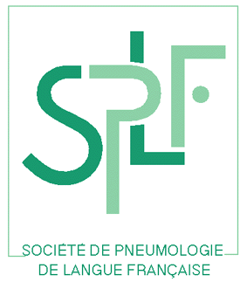
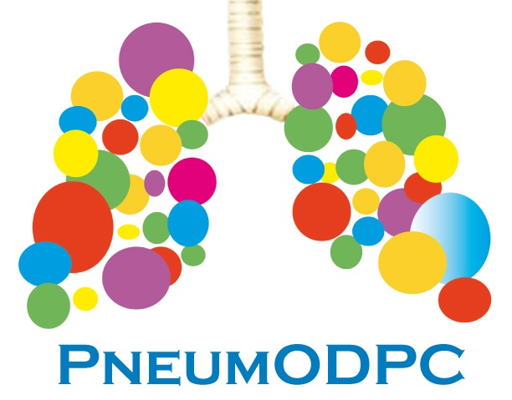

Les ateliers des EFR de la SPLF
Vendredi 24 mars 2017
Maison du Poumon, 66 Boulevard Saint-Michel 75006 Paris

09h30 Accueil

09h45 Introduction Pr François Chabot, président de la SPLF

Exploration par pléthysmographie
Thomas Gille, Caroline Sattler
Christophe Pinet
Experts : Pierantonio Laveneziana, Thierry Perez, Jean-Charles Glérant et Gilles Garcia

Programme de l’atelier :
- Bases théoriques
- Point sur les recommandations internationales ATS/ERS sur les EFR
- Règles et conseils de base pour la pratique quotidienne

12h30 BUFFET

13h30-16h00 :
Exploration par pléthysmographie (2ème partie)
Thomas Gille, Caroline Sattler
Christophe Pinet
Experts : Pierantonio Laveneziana, Thierry Perez, Jean-Charles Glérant et Gilles Garcia

Programme de l’atelier :
- Principes d’interprétation
- Session pratique
- Cas cliniques

16h00 Réunion débriefing avec tous les animateurs

16h30 Fin du séminaire

--------------------------------------------------------------------------------------------------------------------------------------------

Tarifs : 210 euros TTC - chèque à libeller au nom de la SPLF
Inscriptions auprès de Fabienne DUGUET, SPLF 66 boulevard Saint Michel 75006 Paris

Seules les inscriptions accompagnées d’un règlement seront prises en compte.
En partenariat avec le Groupe fonction de la SPLF

